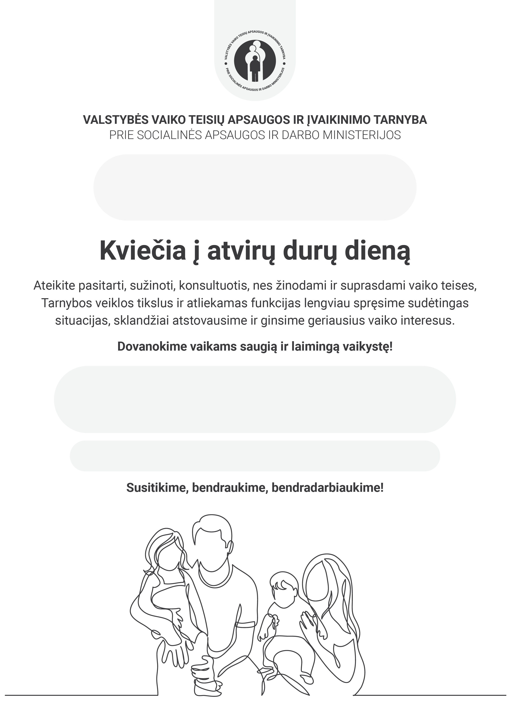

Gegužės 12 d. (ketvirtadienį)
Nuo 08.00 iki 19.00 val.

Laukiame Jūsų teritoriniame
Vaiko teisių apsaugos tarnybos skyriuje adresu:
Laisvės g. 62, Ignalina

Daugiau informacijos telefonu: 8 697 56536

Daugiau informacijos telefonu: 8 613 51 122

Laukiame Jūsų teritoriniame
Vaiko teisių apsaugos tarnybos skyriuje adresu:

T. Ševčenkos g. 16G, Vilnius

